201509-5最佳文章解题报告

一、知识储备：
AC自动机：
构建一个AC自动机并用于匹配需要三个步骤：
一、将所有的模式串构建成一棵 Trie 树。
1、初始化：一棵空的 Trie 仅包含一个根结点，该点的字符指针均指向空。
2、插入：当需要插入一个字符串 S 时，我们令一个指针 rt 初始指向根结点。然后，依次扫描 S 中的每个字符 c
3、查询：当需要查询一个字符串 S 在 Trie 中是否存在时，我们令一个指针 rt 起初指向根结点，然后依次扫描 S 中的每个字符 c
二、对 Trie 上所有的结点构造前缀指针(失配指针 fail)。
1、fail 指针是类似于KMP里 next 数组存在，在匹配失败的时候，j 指针跳到 next 数组所指的位置，继续匹配。
2、通过BFS来建立 fail 指针
例：
void bfs()//通过BFS建立fail数组
{
for(int i=0;i<26;++i)//初始0节点全部指向根节点
ch[0][i]=1;
que[1]=1;
fail[1]=0;//若在根节点失配,则无法匹配字符
for(int q1=1,q2=1;q1<=q2;++q1)
{
int u=que[q1];
for(int i=0;i<26;++i)
{
if(!ch[u][i])
ch[u][i]=ch[fail[u]][i];//优化
else
{
que[++q2]=ch[u][i];//若有这个儿子则将其加入队列中
int v=fail[u];
fail[ch[u][i]]=ch[v][i];
}
}
}
}

三、利用前缀指针对主串进行匹配。
3.主串和模式串的匹配：建立完 fail 指针后，我们只需要按照字典树的查找方式，如果当前字符串结尾标记为 1，则有模式串，否则如果扫描完主串还未发现，那就是没有。
矩阵快速幂：
快速幂算法是一个很基础的采用二分来实现的算法，整数的快速幂不必多言想必大家都会，矩阵快速幂只是把运算的对象由数字转变为了矩阵，模板是一样的，关键点在于怎么理解矩阵快速幂的深刻含义。
由斐波那契数列说开：
众所周知求斐波那契数列数列某一项有以下三种较为常用的算法：
- 直接递归，时间复杂度为O(n^2),没有实用性
- 记忆化搜索，能把时间复杂度降到O（n）,较为实用但还不够快
- 直接利用通项公式求解，时间复杂度为O（1），但是通项公式中有无理数，计算结果会出现误差

于是诡计多端的计算机科学家就发明了矩阵快速幂来处理这个问题
注意看斐波那契的递推式：f(n)=f(n-1)+f(n-2).其中各项间只有简单的线性关系，于是（不太）自然而然的想到了线性代数的知识点，那么怎么把递推式与矩阵练习起来呢？
1 | 1 | 2 | 3 | 5 | 8 | 13 | 21 | 34

两个两个的看，f(1)和f(2)经过某种规律映射成f(2)和f(3)
1 | 2
1 | 1

同理，f(2)和f(3)也能映射成f(3)和f(4)
通项中都是简单的线性关系所以假设这个映射也是一个简单的2*2矩阵A，
A={a,b
c,d}
列出方程：
A*[1,1]^T=[1,2]
A*[1,2]^T=[2,3]
也就是{
1*a+1*b=1
1*c+1*d=2 解之：a=0,b=1,c=1,d=1
1*a+2*b=2
1*c+2*d=3
}
(右边矩阵下面还有个f(n-1),版本问题没有显示)
至此，我们已经完成了从递推式到矩阵乘法的转化，知道f(1).f(2)就可以通过左乘矩阵来算出任意一项，连乘n次也就是矩阵的n次幂，也就可以用到前面所学的快速幂，这就是矩阵快速幂的由来。
斐波那契是一个很典型的三项递推式（我的意思是有三个变量），由此可以看出善用矩阵快速幂可以更好地处理多想递归问题。
在本题中的运用：在dp中，我们定义状态dp[i]表示长度为 i 的字符串的最大重要度。状态转移方程可以表示为：$dp[i]=\max_{0≤j<i}{(dp[j]+maxContribution[i-j])}$
其中maxContribution[k]表示长度为 k 的字符串的最大重要度贡献。
我们可以将maxContribution数组用一个矩阵表示，其中矩阵的第i行第j列表示以第i个Trie节点结尾，长度为j的字符串的最大重要度贡献。这样，我们就可以将dp的状态转移转化为矩阵乘法。
由于文章的长度m可以非常大，直接计算dp[m]是不现实的。但是，我们可以观察到dp[m] 可以通过重复应用maxContribution矩阵来计算。具体来说：
dp[1] 可以通过maxContribution[1]直接得到。
dp[2] 可以通过maxContribution[2]或者maxContribution[1]乘以maxContribution[1]得到。
以此类推，dp[m]可以通过maxContribution[1]的连乘（即幂运算）得到。
直接计算${(maxContribution[1])}^{m}$是非常低效的，因为它的时间复杂度是O(m)。但是，我们可以使用矩阵快速幂来优化这个过程。矩阵快速幂利用了以下性质：
矩阵乘法的结合律：(A × B) × C = A × (B × C).
二进制表示：任何正整数m都可表示为二进制形式$m=a_{0}+a_{1}*2^{1}+a_{2}*2^{2}+...+a_{k}*2^{k}$.
给定maxContribution[1]矩阵，我们可以使用快速幂算法来计算${(maxContribution[1])}^{m}$：
将 m 转换为二进制形式：$m=b_{k}*2^{k}+...+b_{1}*2^{1}+b_{0}$.
初始化结果矩阵 res 为单位矩阵。对于每个二进制位$b_{i}$：
如果$b_{i}$== 1，则将 res 与 ${(maxContribution[1])}^{2^{i}}$相乘。
计算${(maxContribution[1])}^{2^{(i+1)}}$作为下一次迭代的准备。
最终，res矩阵将包含${(maxContribution[1])}^{m}$的结果，它表示长度为 m 的字符串的最大重要度。

二、解题部分：
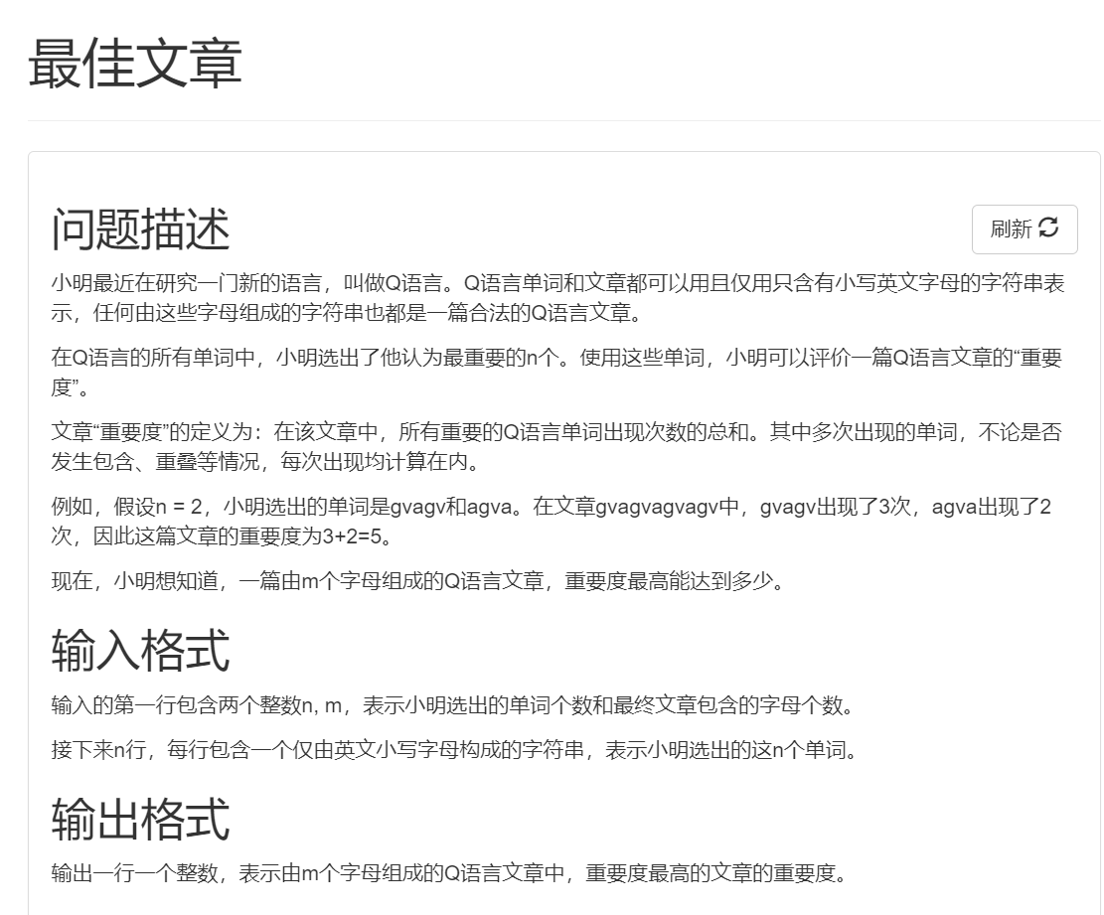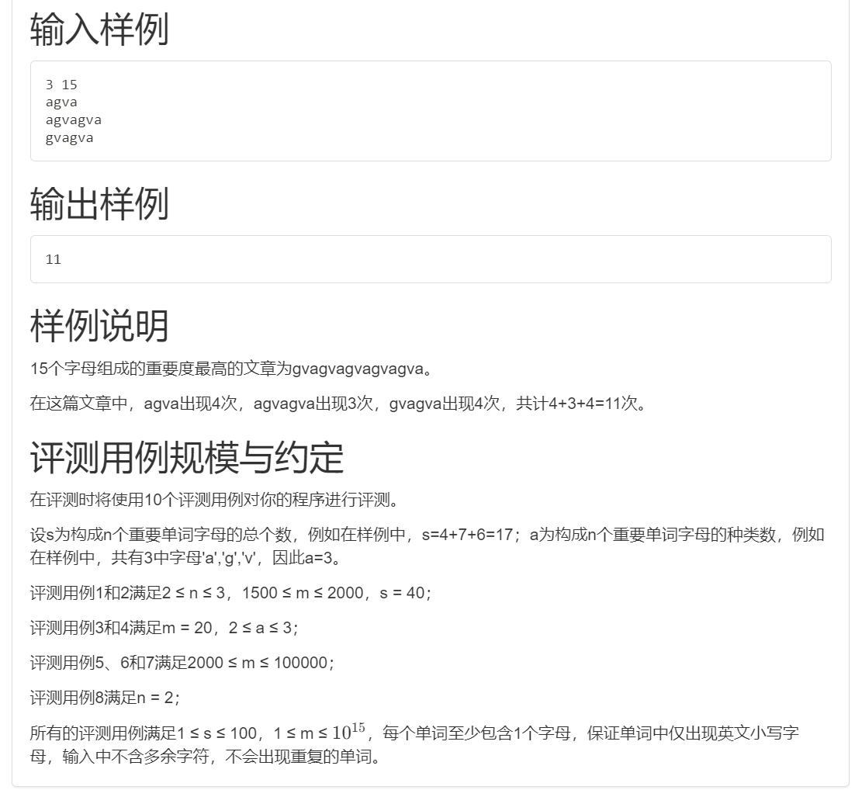
大致解题思路：一般这种比较复杂的字符串问题题需要用到AC自动机这个知识点，不难看出此题的算法为利用AC自动机进行动态规划。
我们可以构造dp[i][j] 在文本串的长度为i时,并且到达状态j(就是trie树中的节点)，包含的模式串的最大值.
转移方程为：
dp[i][i] = max（dp[i-1][j]+ num[j])
dp[i-1][j]中的j是所有可能的上一个状态
num[j]是以j节点为结尾的模式串的数量
至此，大致思路便有了，接下来我们可以利用矩阵快速幂进行优化。
矩阵快速幂可用来解决d[i]j]=A*d[i-1][a1]+B*d[i-2][a2]+ …. 类似的问题
100分题解：
AC自动机在给定的文本中高效地匹配多个模式串；矩阵快速幂算法，用于高效地计算状态转移矩阵的高次幂，从而优化字符串匹配过程。
根据输入的n个单词，构建一个AC自动机。计算这个AC自动机的状态转移矩阵A。计算A的m次幂，得到结果矩阵A。最后，遍历A的第一列，找到最大值作为答案ans，并输出。
代码如下：
#include <map>
#include <set>
#include <cmath>
#include <ctime>
#include <stack>
#include <queue>
#include <cstdio>
#include <cctype>
#include <bitset>
#include <string>
#include <vector>
#include <cstring>
#include <iostream>
#include <algorithm>
#include <functional>
#define fuck(x) cout << "[" << x << "]"
#define FIN freopen("input.txt", "r", stdin)
#define FOUT freopen("output.txt", "w+", stdout)
using namespace std;
typedef long long LL;
typedef pair<int, int> PII;
typedef vector<LL> vec;
typedef vector<vec> mat;

const int MX = 1e4 + 5;
const LL INF = 0x3f3f3f3f3f3f3f3f;

int rear, root;
int Next[MX][26], Fail[MX], End[MX];
int New() {
rear++;
End[rear] = 0;
for(int i = 0; i < 26; i++) {
Next[rear][i] = -1;
}
return rear;
}
void Init() {
rear = 0;
root = New();
}
void Add(char *A) {
int n = strlen(A), now = root;
for(int i = 0; i < n; i++) {
int id = A[i] - 'a';
if(Next[now][id] == -1) {
Next[now][id] = New();
}
now = Next[now][id];
}
End[now]++;
}
void mat_fill(mat &A, LL val) {
for(int i = 0; i < A.size(); i++) {
for(int j = 0; j < A[0].size(); j++) {
A[i][j] = val;
}
}
}
mat Build() {
queue<int>Q;
Fail[root] = root;
for(int i = 0; i < 26; i++) {
if(Next[root][i] == -1) {
Next[root][i] = root;
} else {
Fail[Next[root][i]] = root;
Q.push(Next[root][i]);
}
}
while(!Q.empty()) {
int u = Q.front(); Q.pop();
End[u] += End[Fail[u]];
for(int i = 0; i < 26; i++) {
if(Next[u][i] == -1) {
Next[u][i] = Next[Fail[u]][i];
} else {
Fail[Next[u][i]] = Next[Fail[u]][i];
Q.push(Next[u][i]);
}
}
}
mat A(rear, vec(rear));
mat_fill(A, -INF);
for(int i = 1; i <= rear; i++) {
for(int j = 0; j < 26; j++) {
int chd = Next[i][j];
A[chd - 1][i - 1] = End[chd];
}
}
return A;
}
mat mat_mul(mat &A, mat &B) {
mat C(A.size(), vec(B[0].size()));
mat_fill(C, -INF);
for(int i = 0; i < A.size(); i++) {
for(int j = 0; j < B[0].size(); j++) {
for(int k = 0; k < B.size(); k++) {
if(A[i][k] + B[k][j] >= 0) {
C[i][j] = max(C[i][j], A[i][k] + B[k][j]);
}
}
}
}
return C;
}
mat mat_pow(mat A, LL n) {
mat B = A; n--;
while(n) {
if(n & 1) B = mat_mul(B, A);
A = mat_mul(A, A);
n >>= 1;
}
return B;
}
void print(mat &A) {
for(int i = 0; i < A.size(); i++) {
for(int j = 0; j < A[0].size(); j++) {
fuck(A[i][j]);
} printf("\n");
}
}
char S[MX];
int main() {
int n; LL m; //FIN;
scanf("%d%lld", &n, &m);
Init();
for(int i = 1; i <= n; i++) {
scanf("%s", S);
Add(S);
}
mat A = Build();
A = mat_pow(A, m);

LL ans = 0;
for(int i = 0; i < rear; i++) {
ans = max(ans, A[i][0]);
}
printf("%lld\n", ans);
return 0;
}

